ГОСУДАРСТВЕННОЕ БЮДЖЕТНОЕ ОБЩЕОБРАЗОВАТЕЛЬНОЕ УЧРЕЖДЕНИЕ КРАСНОДАРСКОГО КРАЯ СПЕЦИАЛЬНАЯ (КОРРЕКЦИОННАЯ) школа интернат станицы крыловской

Мастер-класс пластилинография на cd-диске
«Красота этого мира»»
Провела и подготовила
Воспитатель 3класса
Григорян М.А.

Апрель 2017

Цель:
- познакомить учащихся с праздником «День Земли»;
- формировать интерес к окружающему миру ;
- воспитывать стремление бережного отношения к природе;
- познакомить с нетрадиционной техникой изображения - пластилинографией;
- закрепить приёмы работы с пластилином – размазывание, сглаживание, раскатывание, сплющивание;
- развивать мелкую моторику рук, художественный вкус, воображение, фантазию;
- воспитывать самостоятельность, аккуратность, интерес к декоративно-прикладному творчеству.
Необходимые материалы:
Пластилин
CD-диски
Доска для лепки, стека
Лист бумаги

Ребята, сегодняшнее наше занятие я начну с таких слов:
Есть одна планета-сад
В этом космосе холодном.
Только здесь леса шумят,
Птиц скликая перелетных.
Лишь на ней одной увидишь
Ландыши в траве зеленой,
И стрекозы только тут
В речку смотрят удивленно.
Береги свою планету,
Ведь другой на свете нету!

22 апреля – международный праздник - День Земли, нашей планеты и нашего общего дома. Поэты передают красоту Земли в стихах, композиторы с помощью звуков, художники с помощью красок. Сегодня мы будем изображать красоту нашей планеты с помощью пластилина. Картины из пластилина отличаются своей реалистичностью и яркостью красок. Это неудивительно, ведь из мягкой массы можно создавать объемные детали, а затем, собирая их по цветам, с легкостью крепить к любой, особенно глянцевой, поверхности. Итак, сегодня мы познакомимся с пластилинографией – моделированием панно из пластилина на cd-диске. Этим мы и займемся на мастер-классе.
Приготовьте все необходимые материалы у себя на партах. Как вы уже догадались по названию нашего занятия «Красота этого мира», каждый из вас будет создавать своё панно на эту тему. Особенность нашего занятия будет в том, что вы создадите панно, опираясь на свою фантазию – это может быть всё, что связано с нашим миром и природой - цветы, веточка рябины, подводный мир, пустыня и многое другое.
Итак, приступаем.
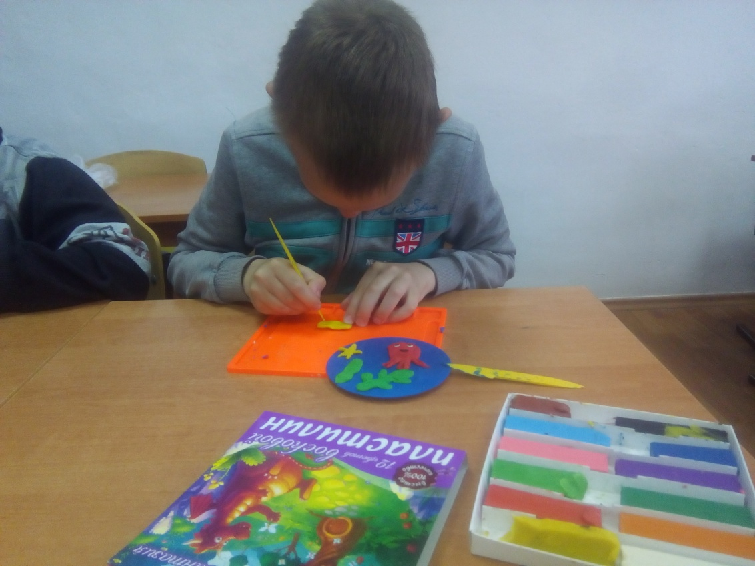

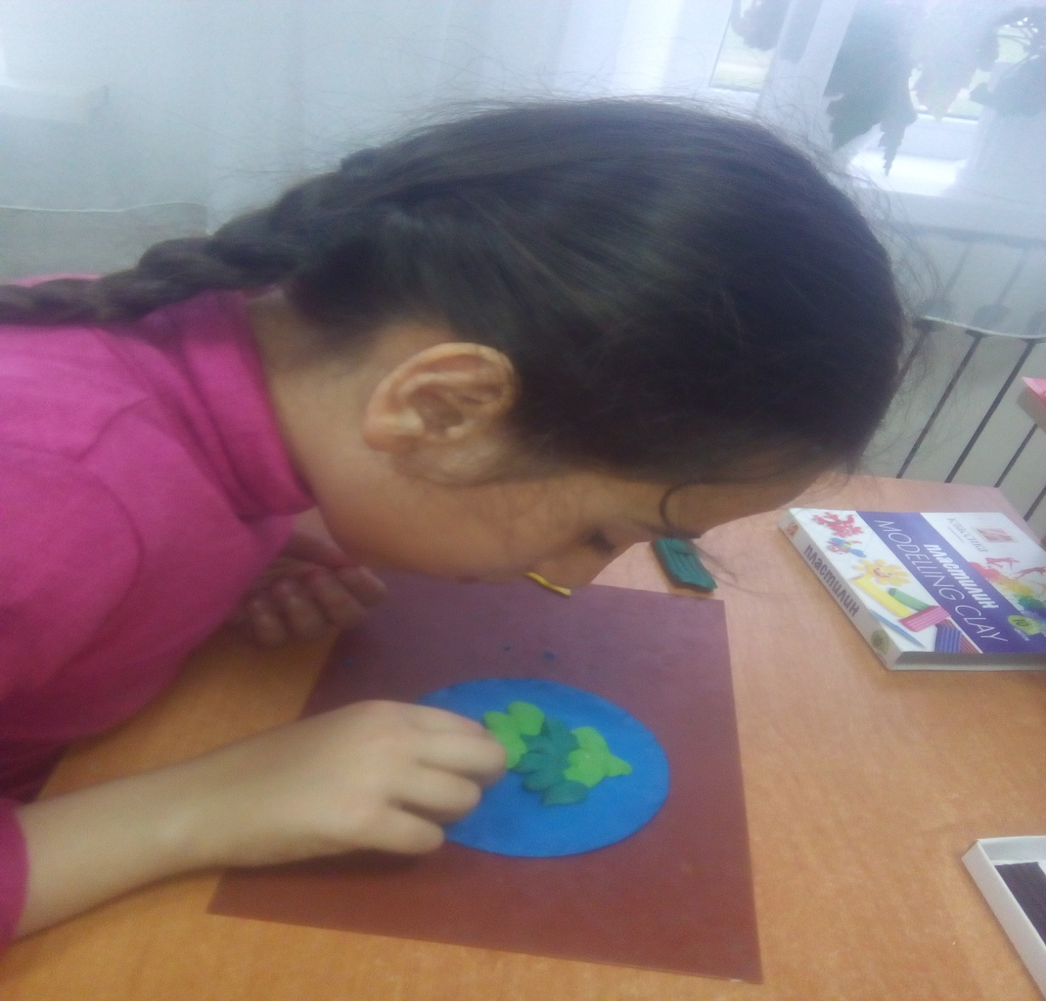

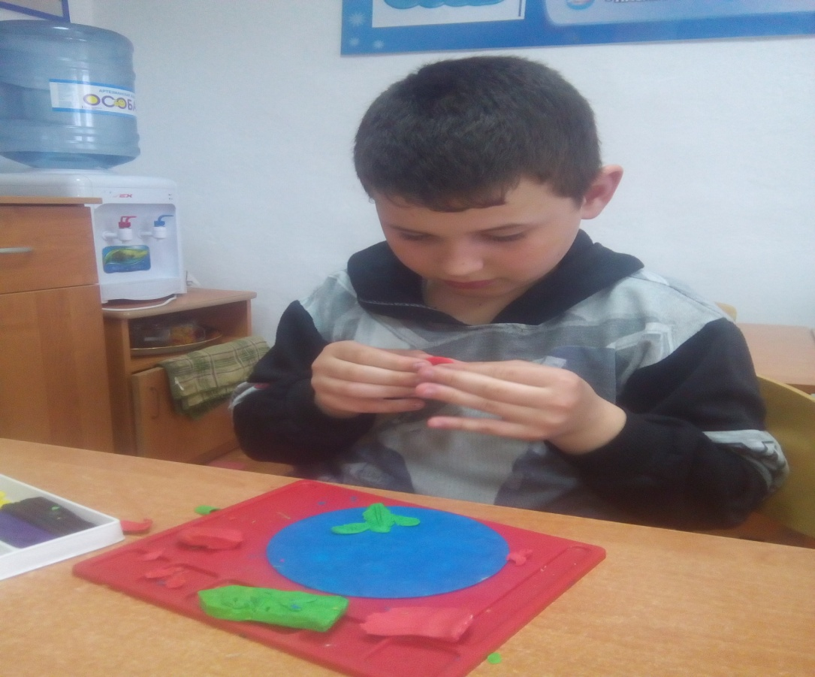

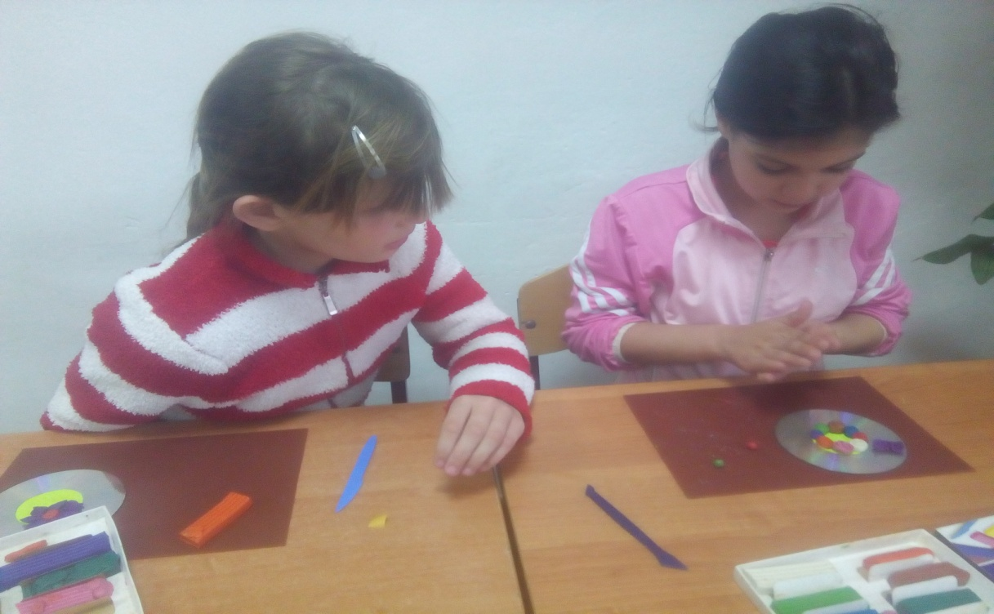

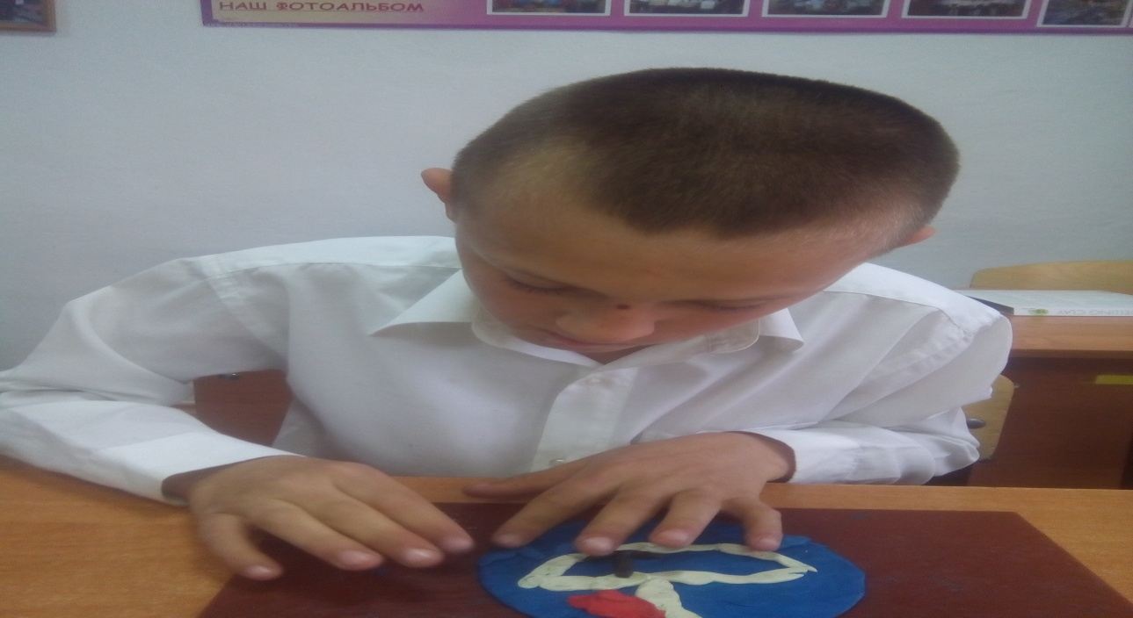

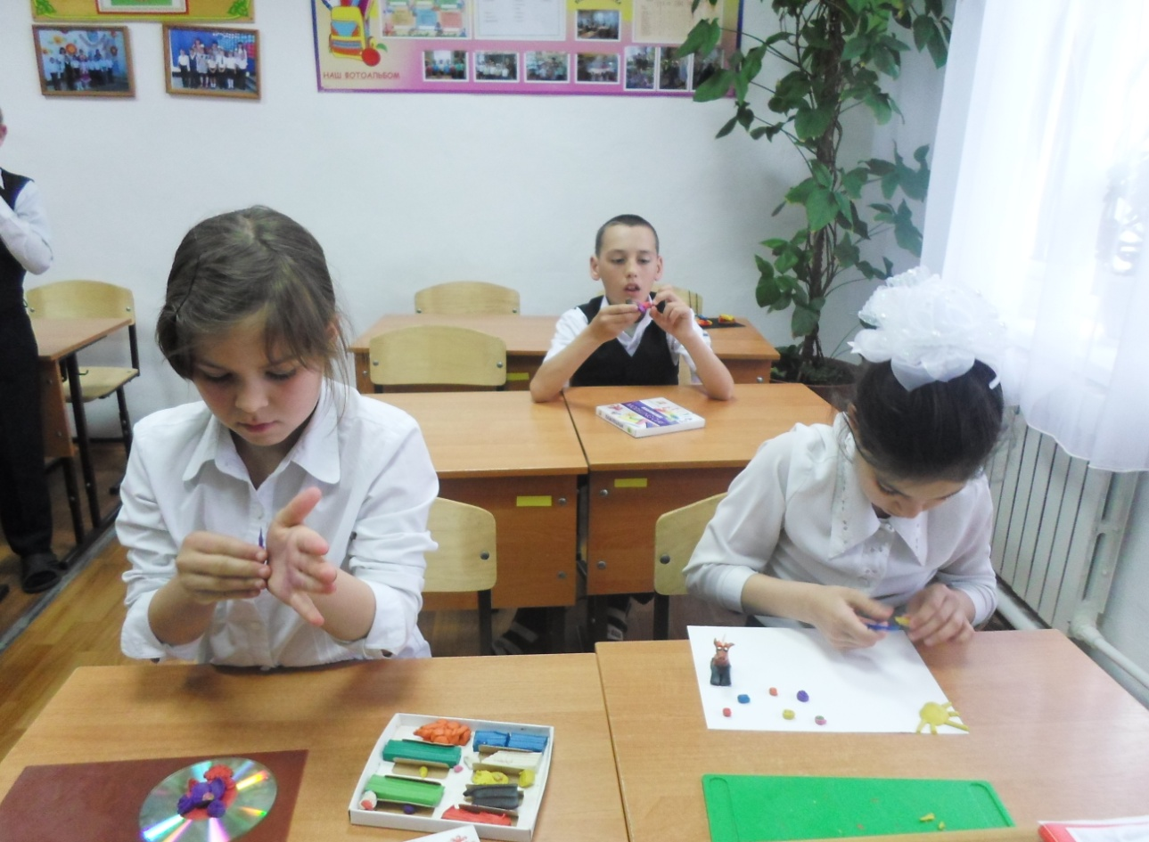

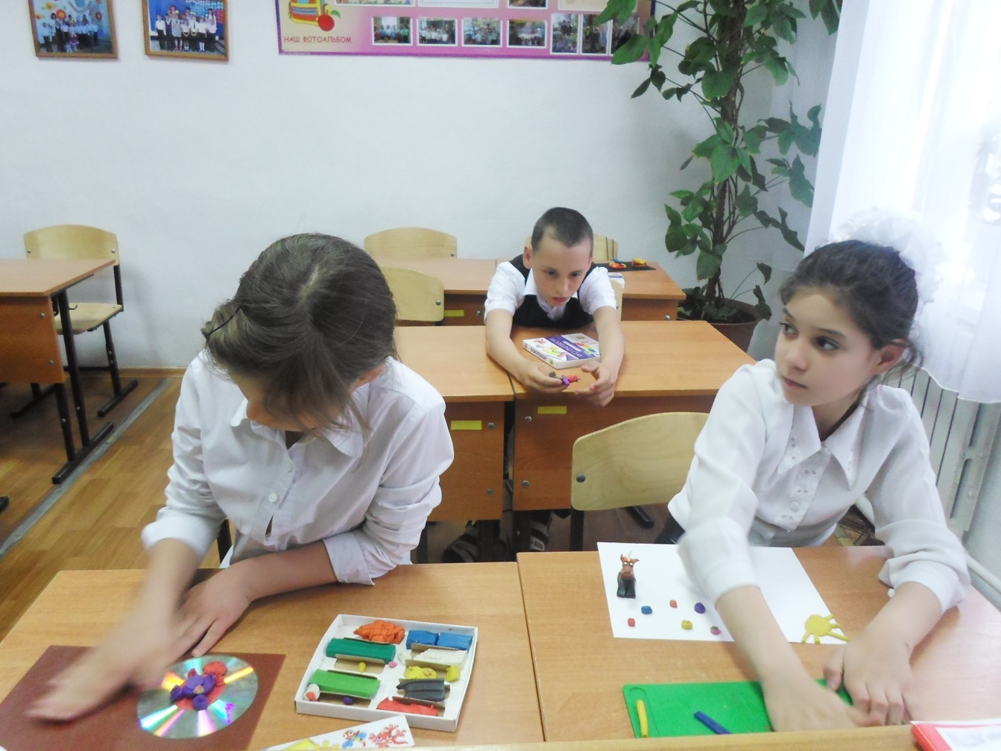

А вот что получилось: Вее
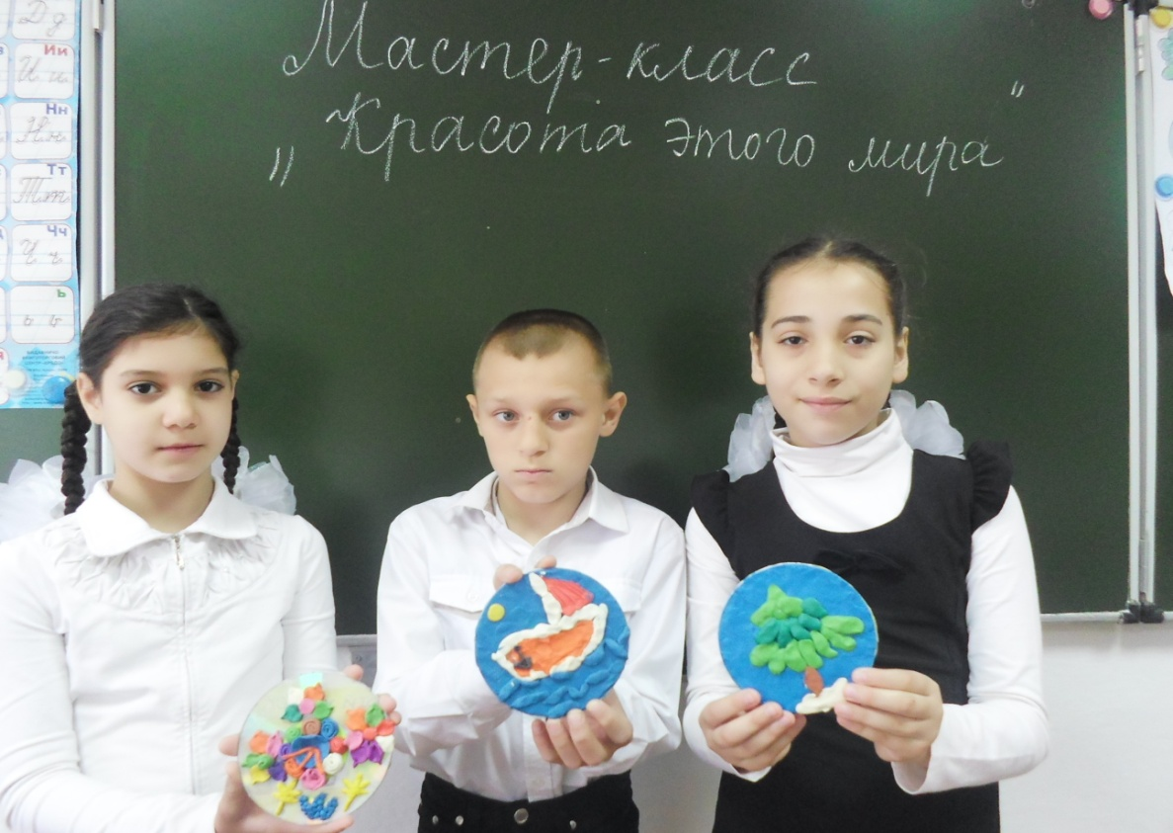
Богучарова А. «Весенний букет», Петров А. « Кораблик на волнах», Булоян Р. «Елочка-красавица»

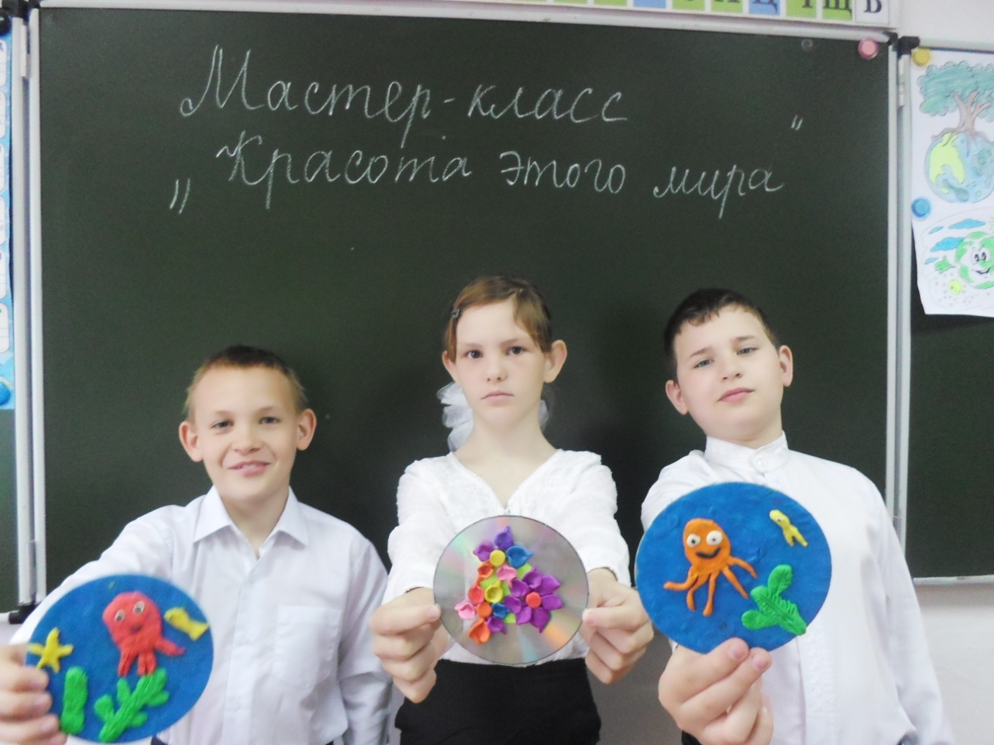
Котовец А. «Морское царство», Васильева А. «Мои любимые цветы », Хуторной К. «Море волнуется».
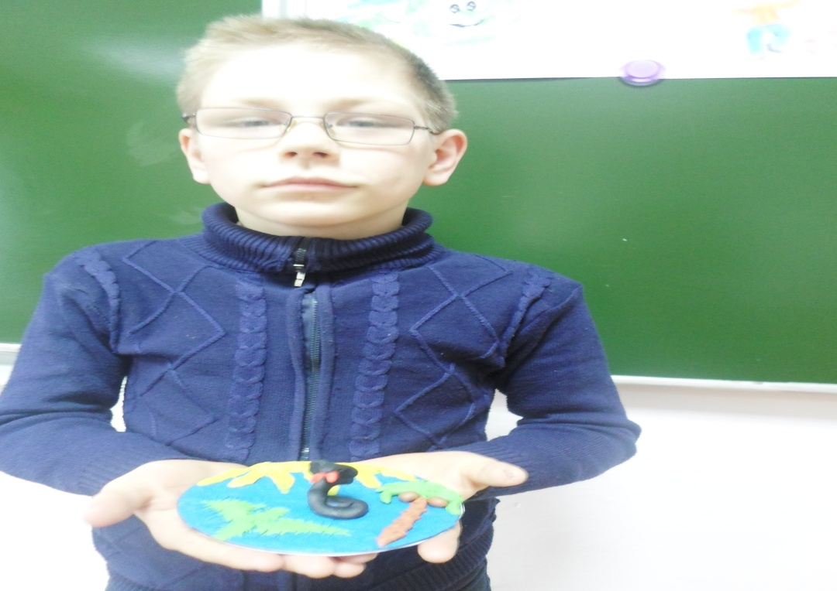

Радченко Д. « Жаркая Африка».
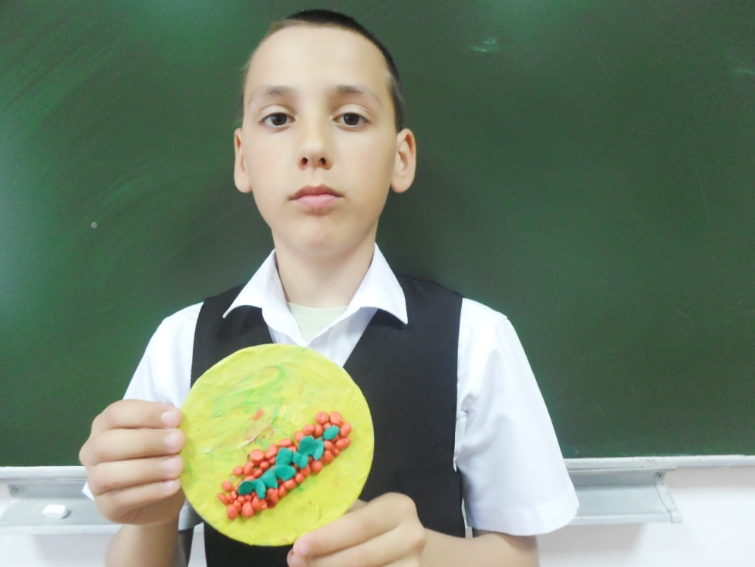
Глухов Я. «Веточка рябины»

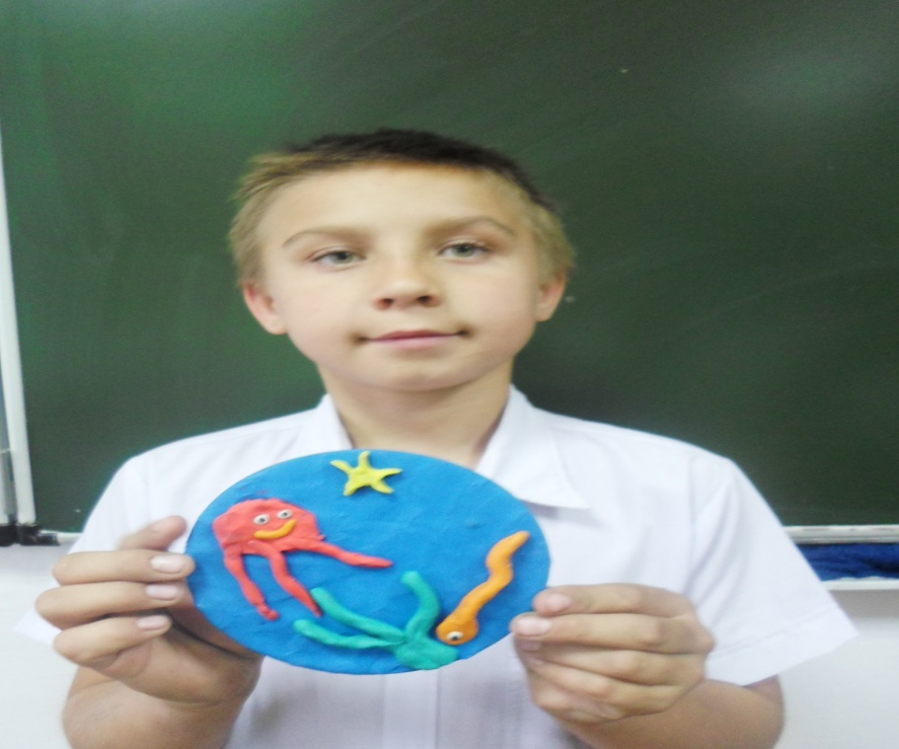
Лиходеев Н. «Подводный мир»
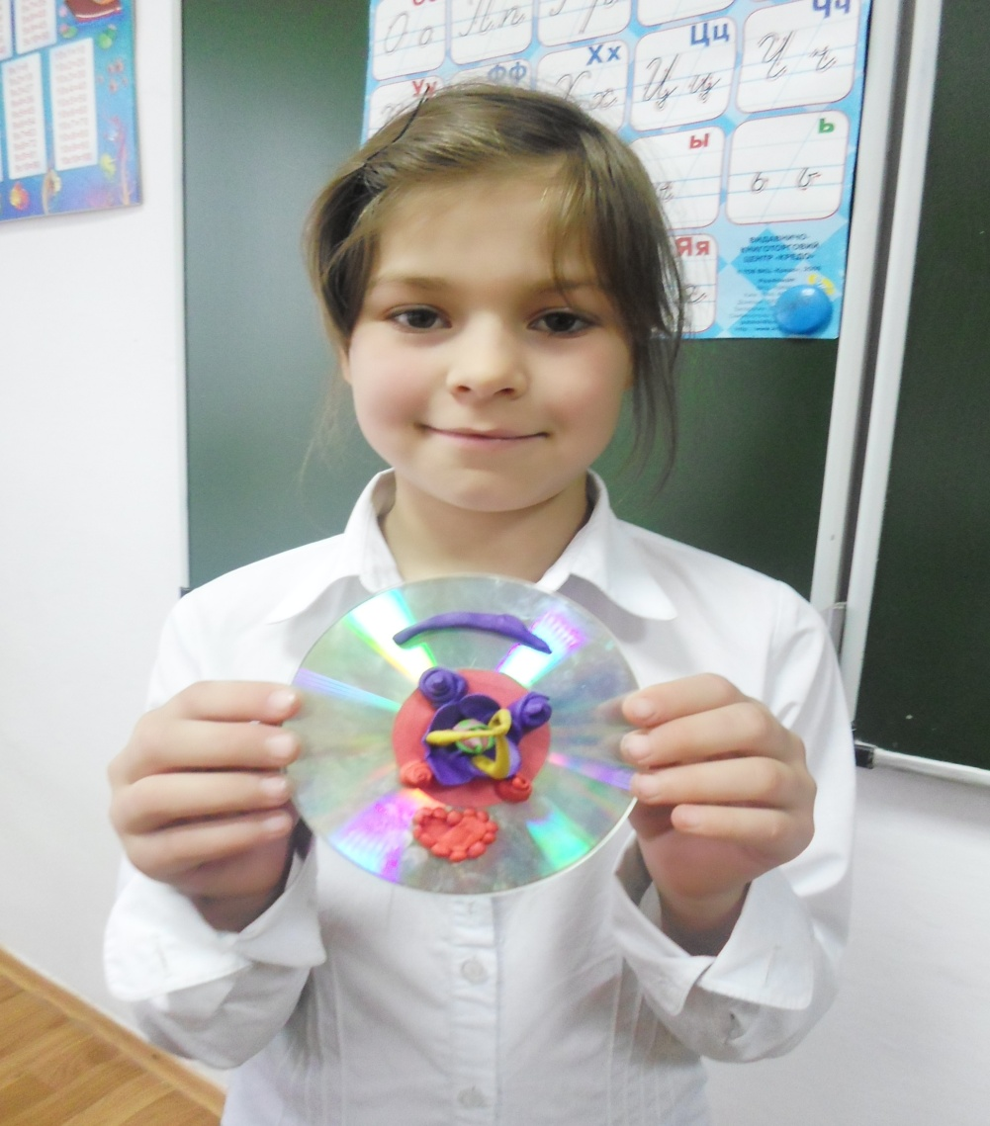
Петрова Л. «Как прекрасен этот мир»
Ребята, спасибо вам за ваши старания. Вот какая красота у нас получилась.
